TRƯỜNG THCS TÙNG THIỆN VƯƠNG
NỘI DUNG HỌC TRỰC TUYẾN
Tuần 26: 21/03/2022 đến 26/03/2022
Bộ môn: VẬT LÝ 9

TIẾT 1: THẤU KÍNH PHÂN KÌ
A. NỘI DUNG TÌM HIỂU BÀI VÀ CÂU HỎI TÌM HIỂU BÀI
I - ĐẶC ĐIỂM CỦA THẤU KÍNH PHÂN KÌ
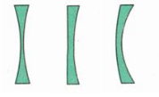
Thấu kính phân kì có phần rìa dày hơn phần giữa
- Kí hiệu trong hình vẽ:

- Chùm tia tới song song với trục chính của thấu kính phân kì cho chùm tia ló phân kì.
- Dùng thấu kính phân kì quan sát dòng chữ thấy nhỏ hơn so với khi nhìn bình thường
II - TRỤC CHÍNH, QUANG TÂM, TIÊU ĐIỂM, TIÊU CỰ CỦA THẤU KÍNH PHÂN KÌ
1. Trục chính - Quang tâm - Tiêu điểm - Tiêu cự
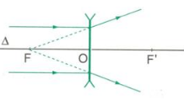
ΔΔ - trục chính của thấu kính
OO - quang tâm của thấu kính
F,F′F,F′ là tiêu điểm nằm về hai phía của thấu kính, cách đều quang tâm
Khoảng cách từ quang tâm đến mỗi tiêu điểm OF=OF′=fOF=OF′=f gọi là tiêu cự của thấu kính
2. Đường truyền của 3 tia sáng đặc biệt qua thấu kính phân kì
(1): Tia tới song song với trục chính thì tia ló kéo dài đi qua tiêu điểm.
(2): Tia tới đến quang tâm thì tia ló tiếp tục truyền thẳng theo phương của tia tới.
(3): Tia tới đi hướng tới tiêu điểm F' cho tia ló song song với trục chính
B. NỘI DUNG VIẾT BÀI
Bài 44: THẤU KÍNH PHÂN KÌ

I. TÓM TẮT LÍ THUYẾT

1. Đặc điểm của thấu kính phân kì
- Thấu kính phân kì được làm bằng vật liệu trong suốt, được giới hạn bởi hai mặt cầu (một trong hai mặt có thể là mặt phẳng). Phần rìa ngoài dày hơn phần chính giữa.
- Kí hiệu thấu kính hội tụ được biểu diễn như hình vẽ:
- Mỗi thấu kính đều có trục chính, quang tâm, tiêu điểm, tiêu cự.
Trên hình vẽ ta quy ước gọi:
(Δ) là trục chính
O là quang tâm
F và F’ lần lượt là tiêu điểm vật và tiêu điểm ảnh.
Khoảng cách OF = OF’ = f gọi là tiêu cự của thấu kính.

2. Đường truyền của một số tia sáng qua thấu kính phân kì
- Một chùm tia tới song song với trục chính của thấu kính phân kì cho chùm tia ló có đường kéo dài cắt nhau tại tiêu điểm của thấu kính.
- Đường truyền của một số tia sáng đặc biệt:
+ Tia tới qua quang tâm cho tia ló tiếp tục truyền thẳng.
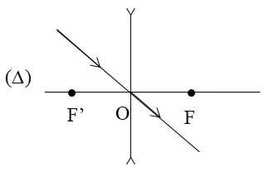
+ Tia tới song song với trục chính cho tia ló có đường kéo dài đi qua tiêu điểm ảnh F’.
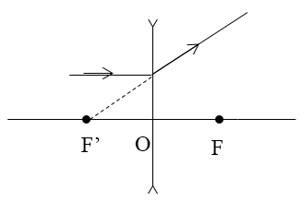

3. Ứng dụng
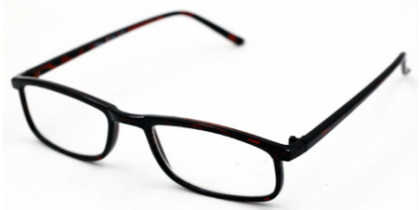
Kính cận là thấu kính phân kì, đặt thấu kính gần dòng chữ, nhìn qua thấu kính thấy hình ảnh dòng chữ nhỏ hơn khi nhìn trực tiếp vào dòng chữ đó.
C. CÂU HỎI ÔN TẬP, VẬN DỤNG
Câu 1: Thấu kính phân kì là loại thấu kính:
A. có phần rìa dày hơn phần giữa.
B. có phần rìa mỏng hơn phần giữa.
C. biến chùm tia tới song song thành chùm tia ló hộ tụ.
D. có thể làm bằng chất rắn trong suốt.
Câu 2: Dùng thấu kính phân kì quan sát dòng chữ, ta thấy:
A. Dòng chữ lớn hơn so với khi nhìn bình thường.
B. Dòng chữ như khi nhìn bình thường.
C. Dòng chữ nhỏ hơn so với khi nhìn bình thường.
D. Không nhìn được dòng chữ.
Câu 3: Tia tới song song với trục chính của thấu kính phân kì cho tia ló:
A. đi qua tiêu điểm của thấu kính.
B. song song với trục chính của thấu kính.
C. cắt trục chính của thấu kính tại một điểm bất kì.
D. có đường kéo dài đi qua tiêu điểm.
Câu 4: Khoảng cách giữa hai tiêu điểm của thấu kính phân kì bằng
A. tiêu cự của thấu kính.
B. hai lần tiêu cự của thấu kính.
C. bốn lần tiêu cự của thấu kính.
D. một nửa tiêu cự của thấu kính.
Câu 5: Tia sáng qua thấu kính phân kì không bị đổi hướng là
A. tia tới song song trục chính thấu kính.
B. tia tới bất kì qua quang tâm của thấu kính.
C. tia tới qua tiêu điểm của thấu kính.
D. tia tới có hướng qua tiêu điểm (khác phía với tia tới so với thấu kính) của thấu kính.
TIẾT 2: Bài 45: ẢNH CỦA VẬT TẠO BỞI THẤU KÍNH PHÂN KÌ
A. NỘI DUNG TÌM HIỂU BÀI VÀ CÂU HỎI TÌM HIỂU BÀI
I - ĐẶC ĐIỂM CỦA ẢNH CỦA MỘT VẬT TẠO BỞI THẤU KÍNH PHÂN KÌ
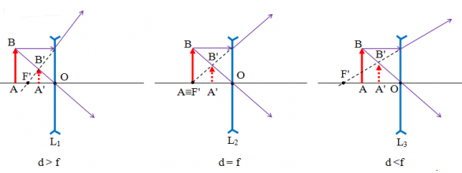
- Vật sáng đặt ở mọi vị trí trước thấu kính phân kì luôn cho ảnh ảo, cùng chiều, nhỏ hơn vật và luôn nằm trong khoảng tiêu cự của thấu kính.
- Vật đặt rất xa thấu kính, ảnh ảo của vật có vị trí cách thấu kính một khoảng bằng tiêu cự.
Nếu đưa vật ra xa thấu kính nhưng theo phương song song với trục chính thì ảnh nhỏ dần và xa thấu kính dần.
- Vật đặt sát thấu kính cho ảnh ảo bằng vật.
II - CÁCH DỰNG ẢNH
1. Cách dựng ảnh qua thấu kính phân kì
- Muốn dựng ảnh A′B′A′B′ của ABAB qua thấu kính (ABAB vuông góc với trục chính, AA nằm trên trục chính), chỉ cần dựng ảnh B′B′ của BB bằng cách vẽ đường truyền của hai trong ba tia sáng đặc biệt, sau đó từ B′B′ hạ vuông góc xuống trục chính là ta có ảnh A′A′ của AA.
+ Từ điểm B vẽ tia song song với trục chính của thấu kính thu được tia ló đi qua có phần kéo dài đi qua tiêu điểm F′F′ (tiêu điểm ảnh của thấu kính phân kì)
+ Từ điểm B vẽ tiếp tia đi qua quang tâm O của thấu kính thu được tia ló truyền thẳng qua O
+ Giao điểm của hai tia trên là điểm B’ ảnh của điểm B. Từ B’ hạ vuông góc xuống trục chính của thấu kính => điểm A’
2. Công thức thấu kính phân kì
- Tỉ lệ chiều cao vật và ảnh: hh′=dd′hh′=dd′
- Quan hệ giữa d,d′d,d′ và ff: 1f=1d′−1d1f=1d′−1d
Trong đó:
+ hh: chiều cao của vật
+ h′h′: chiều cao của ảnh
+ dd: khoảng cách từ vật đến thấu kính
+ d′d′: khoảng cách từ ảnh đến thấu kính
+ ff: tiêu cự của thấu kính
B. NỘI DUNG VIẾT BÀI
Bài 45: ẢNH CỦA VẬT TẠO BỞI THẤU KÍNH PHÂN KÌ
Cách 1: Vẽ ảnh của một vật theo phương pháp nêu trên. Sử dụng tính chất của tam giác đồng dạng để suy ra đại lượng cần xác định.
Cách 2: Áp dụng công thức 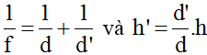 để xác định.
Trong đó: vật là vật thật.
f là tiêu cự của thấu kính phân kì (f < 0).
d là khoảng cách từ vị trí của vật đến thấu kính.
d’ là khoảng cách từ vị trí của ảnh đến thấu kính (ảnh ảo nên d’ < 0).

C. CÂU HỎI ÔN TẬP, VẬN DỤNG
Câu 1: Ảnh của một ngọn nến qua một thấu kính phân kì:
A. có thể là ảnh thật, có thể là ảnh ảo.
B. chỉ có thể là ảnh ảo, nhỏ hơn ngọn nến.
C. chỉ có thể là ảnh ảo, lớn hơn ngọn nến.
D. chỉ có thể là ảnh ảo, có thể lớn hơn hoặc nhỏ hơn ngọn nến.
Câu 2: Ảnh ảo của một vật tạo bởi thấu kính hội tụ và thấu kính phân kì giống nhau ở chỗ:
A. đều cùng chiều với vật
B. đều ngược chiều với vật
C. đều lớn hơn vật
D. đều nhỏ hơn vật
Câu 3: Vật đặt ở vị trí nào trước thấu kính phân kì cho ảnh trùng với vị trí tiêu điểm:
A. Đặt trong khoảng tiêu cự.
B. Đặt ngoài khoảng tiêu cự.
C. Đặt tại tiêu điểm.
D. Đặt rất xa.
Câu 4: Một vật sáng được đặt tại tiêu điểm của thấu kính phân kì. Khoảng cách giữa ảnh và thấu kính là:
A. f/2
B. f/3
C. 2f
D. f
Câu 5: Vật sáng AB được đặt vuông góc với trục chính tại tiêu điểm của một thấu kính phân kì có tiêu cự f. Nếu dịch chuyển vật lại gần thấu kính thì ảnh ảo của vật sẽ:
A. càng lớn và càng gần thấu kính.
B. càng nhỏ và càng gần thấu kính.
C. càng lớn và càng xa thấu kính.
D. càng nhỏ và càng xa thấu kính.
* DẶN DÒ:
- Học sinh ghi kiến thức đã học và làm các bài tập vào vở.
- Hạn chót nộp bài tuần 26 là trước 18 giờ 00 thứ 7 ngày 26/03/2022.
+ Học sinh đăng nhập vào trang K12online và dùng mã số, để học và hoàn thành bài tập.

